Wildflower Meadow... un MUST!
9/2/2014
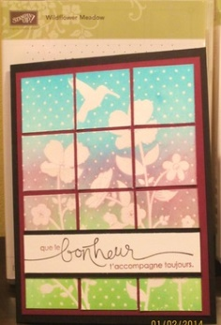
Bonjour à tous et à toutes!
Cette grande étampe est vraiment pleine de possibilités. Ici, je me suis laisser aller à l'essai de plusieurs techniques (couleur émergeante, dégradés au rouleau-tampon, éponge et mosaïque) et j'aime vraiment le résultat final.
J'ai d'abord étampé l'image avec du Versa-Mark sur du carton Murmure Blanc. Je l'ai ensuite embossé avec de la poudre transparente. Puis, j'ai utilisé mon nouveau rouleau-tampon par dessus pour créer un dégradé avec l'encre Turquoise Tentation. Puisque je n'ai pas (encore) de tampon encreur vert, j'ai superposé du jaune (Narcisse Délice) sur le bleu dans le bas, ce qui a créé un très joli vert vif. Pour faire un effet "coucher de soleil", j'ai ajouté de l'encre Fruit des Bois au milieu, avec une éponge. Déjà, le résultat était à la hauteur de mes attentes, mais... il me manquait un petit quelque chose...
J'ai alors pensé appliquer une technique de collimage que j'aime beaucoup et qu'on utilise souvent avec des photos de paysages. J'ai donc coupé mon carton estampé en 12 petits carrés égaux (3,3 cm par 3,3 cm), et les ai collés légèrement espacés sur le carton Fruits des Bois. Voilà mon effet "fenêtre"!
Enfin, pour plus de contraste, j'ai collé le tout sur un carton Noir Nu, qui fait la base de ma carte. Bien que le message que vous voyez soit malheureusement retiré du catalogue, je ne pouvais m'empêcher de l'utiliser tout de même. Il était fait pour cette carte! En le collant lui aussi sur une bande de carton Noir Nu, il ressort juste assez pour amener la touche finale. Qu'en pensez-vous?
Par contre, si vous essayer d'en faire une semblable, vous remarquerez assez rapidement que ma carte finale ne correspond pas aux formats standards pour mettre dans une enveloppe moyenne. Qu'à cela ne tienne! J'ai profité de la Perforatrice à enveloppe que mon amie Stéphanie m'a prêtée (et que je devrais recevoir sous peu puisque je viens de la commander!) et j'ai pu facilement faire une belle enveloppe assortie et adaptée au format de ma carte! Simplement merveilleux!!! ;-)
Merci à toi Stéphanie et à toutes celles qui me suivent dans mes créations!!
Bon estampage!
